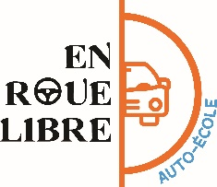

PROCEDE D’EVALUATION DE DEPART ET DE POSITIONNEMENT

POURQUOI UNE EVALUATION DE DEPART ?
Ce test permet d’établir un premier diagnostic de l’élève en termes de conduite et de sécurité routière afin d’individualiser son parcours de formation. L’évaluation permet de quantifier un nombre d’heures de formation à la conduite automobile. L’élève pourra ainsi, en concertation avec l’école de conduite, organiser un calendrier de formation. Cette évaluation n’impose pas un nombre d’heures. Il s’agit d’un prévisionnel qui est susceptible d’être modifié en fonction de l’évolution de l’élève (la motivation et la fréquence des leçons de conduite ont une influence sur le nombre d’heures de formation). De plus, l’évaluation constitue un moment privilégié du début de l’apprentissage. Il s’agit d’un premier contact effectif lié à l’action de formation. Le dialogue entre l’enseignant et l’élève met en valeur l’utilité de suivre la formation accomplie afin de devenir un conducteur sûr et autonome

COMMENT SE DEROULE L’EVALUATION DE DEPART ?
Ce test se déroule en présence d’un enseignant de la conduite sous 2 formes différentes :

- L’évaluation en véhicule

Conditions : A bord d’un véhicule-école en situation de conduite hors et en circulation pendant environ 45 minutes. Une fiche d’évaluation est utilisée en 2 exemplaires (modèle ci-dessous) ; une est remise à l’élève à la fin du test et l’autre est conservée par l’école de conduite

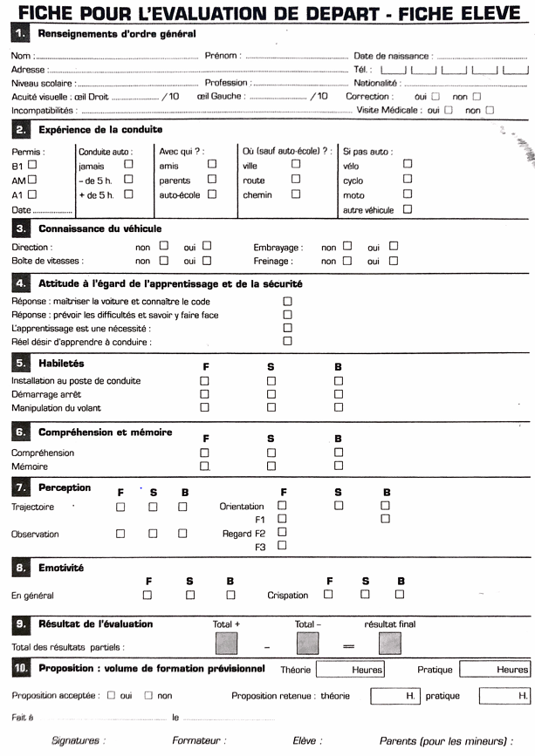
Le résultat pour chaque compétence évaluée est codifié en 3 niveaux de performance (faible, satisfaisant, bon) conduisant à des tranches de proposition de volumes horaires.

2) L’évaluation se décompose en 8 rubriques :
- Renseignements d’ordre général sur l’élève
A partir d’un questionnaire et d’un échange avec l’enseignant concernant l’identité, l’âge, la résidence, le niveau scolaire, profession, nationalité, acuité visuelle, visite médicale et incompatibilité physique.

- Son expérience de la conduite
A partir d’un questionnaire, l’élève renseigne le formateur concernant des permis obtenus, la conduite de certains types de véhicules, le temps de pratique en conduite et le contexte d’accompagnement.

- Sa connaissance du véhicule
L’élève répond à un questionnaire sur les thématiques (3 questions chacune) :
Direction, boite de vitesse, embrayage, freinage.

- Ses attitudes à l’égard de l’apprentissage et de la sécurité
A partir d’un entretien, le formateur relève les motivations de l’élève, ce qui l’incite à apprendre à conduire, le formateur cherchera ce que représente l’acte de conduire pour l’élève.

- Ses habiletés
Le formateur propose 2 exercices.
En autonomie, l’élève s’installe au poste de conduite déréglé au préalable.
Il réalise ensuite 5 démarrages / arrêts sur terrain plat à la suite de la démonstration du formateur.

- Sa compréhension et sa mémoire
La compréhension est évaluée selon la nécessité pour l’élève de recourir à des explications ou démonstrations supplémentaires durant les exercices d’habiletés. Concernant la mémorisation, l’élève cite les opérations nécessaires pour démarrer et s’arrêter.

- Sa perception
A allure normale, en ville pendant 15 à 20 minutes formateur en double commandes. L’élève est au volant dirige le véhicule et utilise les clignotants. Le formateur recommande à l’élève de regarder loin devant lui et faire attention à droite et à gauche, il lui demande d’être attentif à la signalisation et aux autres usagers, de mettre le clignotant quand cela est nécessaire et de dire le plus tôt possible ce qu’il voit d’intéressant pour la conduite.
Les compétences évaluées sont :
Sens de la trajectoire et du gabarit, capacité d’observation de l’environnement, sens de l’orientation et direction du regard.

- Son émotivité
Les réactions émotives sont observées pendant toute la durée de l’évaluation. Elles portent sur les réactions générales et la crispation des gestes.

PROCEDE DE POSITIONNEMENT
Dès le début de la formation, un positionnement initial est réalisé afin d’évaluer les
connaissances théoriques et les compétences pratiques du candidat. Ce diagnostic
personnalisé permet d’adapter le parcours de formation aux besoins spécifiques de chaque élève. Un entretien individuel est mené pour identifier les objectifs, les points forts et les axes d'amélioration, afin d’établir un plan de formation sur-mesure.
Tout au long du parcours, des évaluations régulières sont effectuées sous forme de tests blancs et de mises en situation pratique, en vue de mesurer la progression des apprentissages.
Ces évaluations permettent d’ajuster le programme en fonction de l'évolution des

compétences du candidat, garantissant ainsi une montée en compétence progressive.
Un bilan de fin de formation est réalisé afin de vérifier que l'ensemble des compétences requises pour l’obtention du permis B est maîtrisé. Ce suivi individualisé vise à maximiser les chances de réussite aux examens théoriques et pratiques

PRISE EN COMPTE DU HANDICAP

Si vous êtes une personne en situation de handicap, nous vous invitons à nous le faire savoir dès votre 1er rendez-vous. Selon la nature du handicap, nous étudierons ensemble les possibilités de suivre la formation dans notre établissement. Dans le cas où nous ne serions pas en mesure de répondre à vos besoins, Nous vous dirigerons vers : Conduite Evry Village, 2 rue Auguste Renoir, 91000 Evry, Tél : 09 86 27 01 09, spécialiste de la conduite pour les personnes à mobilité réduite. Nous vous accompagnerons dans la démarche d’orientation et de mise en relation. Les informations sont disponibles à l’accueil.

